**OPPO-X-2021**

Audrey

Public visé : 18-40 ans

Réseau social : LinkedIn

Car public accès et familiarisé par les objets technologiques. Le smartphone est très largement utilisé dans le monde de l’entreprise + avoir un écran qui permet aussi d’améliorer le confort d’utilisation des applications professionnelles. De plus avec l’augmentation des visio, le produit peut devenir un incontournable. Publication un mardi à 10h30

**Publication :**

*Nous avons**l’honneur de vous présenter en avant-première* ***notre smartphone nouvelle génération****!*

**OPPO-X-2021**

Un écran enroulable à l’infini, des possibilités à l’infinies !! 

Un téléphone concept enroulable doté d’un écran à défilement. Construit avec un écran flexible OLED pouvant aller de 6.7 pouces à 7.4 pouces grâce à un cadre coulissant dynamique.

Ecran enroulable, pas de pliage, pas de frontière !! 

Avec un pouvoir à l’infini entre vos mains, vous avez un accès instantané à un téléphone ou une tablette sans les plis d’écran.

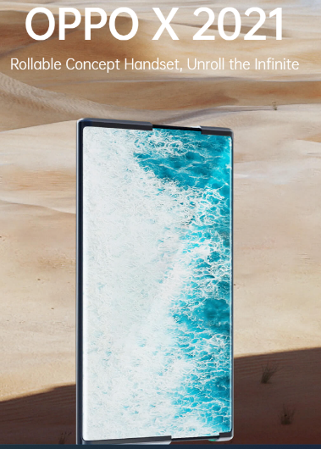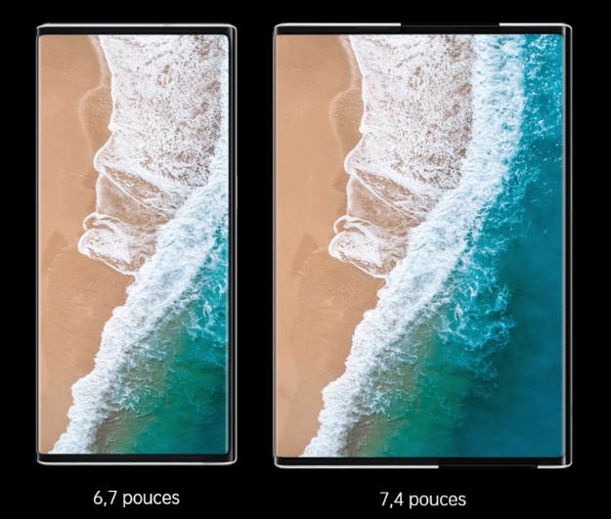

**Découvrez l’innovation**

Réseau social : YouTube

Extrêmement populaire, utilisé comme moteur de recherche. Les mots clés « smartphone, innovation, technologie, dernière génération… » pourraient augmenter la visibilité. La possibilité de mettre une vidéo (complète avec un beau montage) de présentation du produit afin de vendre la prouesse technique développée. Publication un samedi à 14H.

Publication :

Vidéo de présentation de la marque et du téléphone OPPO-X-2021

CITROEN DS4

Jean-Marie

Public visé : Tout le monde

Réseau social : Facebook

Car beaucoup d’utilisateur, réseau le plus populaire. Publication prévu un samedi matin à 10h (ça laisse le temps au public visé de voir l’annonce et de profiter de la journée pour se déplacer en concession pour essayer le véhicule.

Publication :

Mesdames et Messieurs, permettez-moi de vous présenter la voiture DS4, une incarnation de l'élégance et de l'innovation dans le monde automobile. Avec son design audacieux et distinctif, la DS4 se démarque sur la route, attirant les regards admiratifs à chaque passage. À l'intérieur, un habitacle luxueux et ergonomique vous accueille dans un cocon de confort et de raffinement. Dotée des dernières avancées technologiques, la DS4 offre non seulement une expérience de conduite incomparable, mais aussi une connectivité intelligente pour rester toujours en contact avec le monde qui vous entoure. Que vous recherchiez le plaisir de conduire ou le confort absolu, la DS4 répond à toutes vos attentes avec brio. Découvrez dès maintenant l'alliance parfaite entre style, performance et innovation avec la voiture DS4.

Instagram :

Utiliser un influenceur pour faire la promo du véhicule, et relancer la marque auprès des jeunes. Publication le mercredi à 12h.

Publication :

Vidéo de démonstration du véhicule faite par un influenceur réputé.